Tillsynsbegäran – information om höga naturvärden i avverkningsanmälan A 22918-2026 i Sollefteå kommun
Detta dokument behandlar höga naturvärden i avverkningsanmälan A 22918-2026 i Sollefteå kommun. Denna avverkningsanmälan inkom 2026-05-18 12:45:43 och omfattar 10,9 ha.
Vi begär härmed att Skogsstyrelsen fattar beslut enligt miljöbalken som säkerställer att skogens höga naturvärden bevaras samt säkerställer att EU-lagstiftning efterlevs och att artskyddsbrott förhindras. Vi önskar även ta del av de ställningstaganden och beslut som myndigheterna meddelar till följd av aktuell avverkningsanmälan och föreningens inlaga (se 34 § förvaltningslagen).
Nedan beskrivs fynd av naturvårdsarter som gjorts i det avverkningsanmälda området.

Naturvårdsarter
I avverkningsanmälan har följande 4 naturvårdsarter hittats: finporing (VU), liten aspgelélav (VU), stiftgelélav (NT) och stor aspticka (S). Av dessa är 3 rödlistade. För rödlistade arter har rödlistekategorin angivits inom parentes. Arter som är signalarter enligt Skogsstyrelsen har markerats med (S).
De påträffade naturvårdsarterna är ett tydligt kvitto på att detta rör sig om en skog med höga naturvärden. I Figur 1 visas en karta över det avverkningsanmälda området, där samtliga fyndplatser för naturvårdsarter som finns registrerade på Artportalen har markerats.
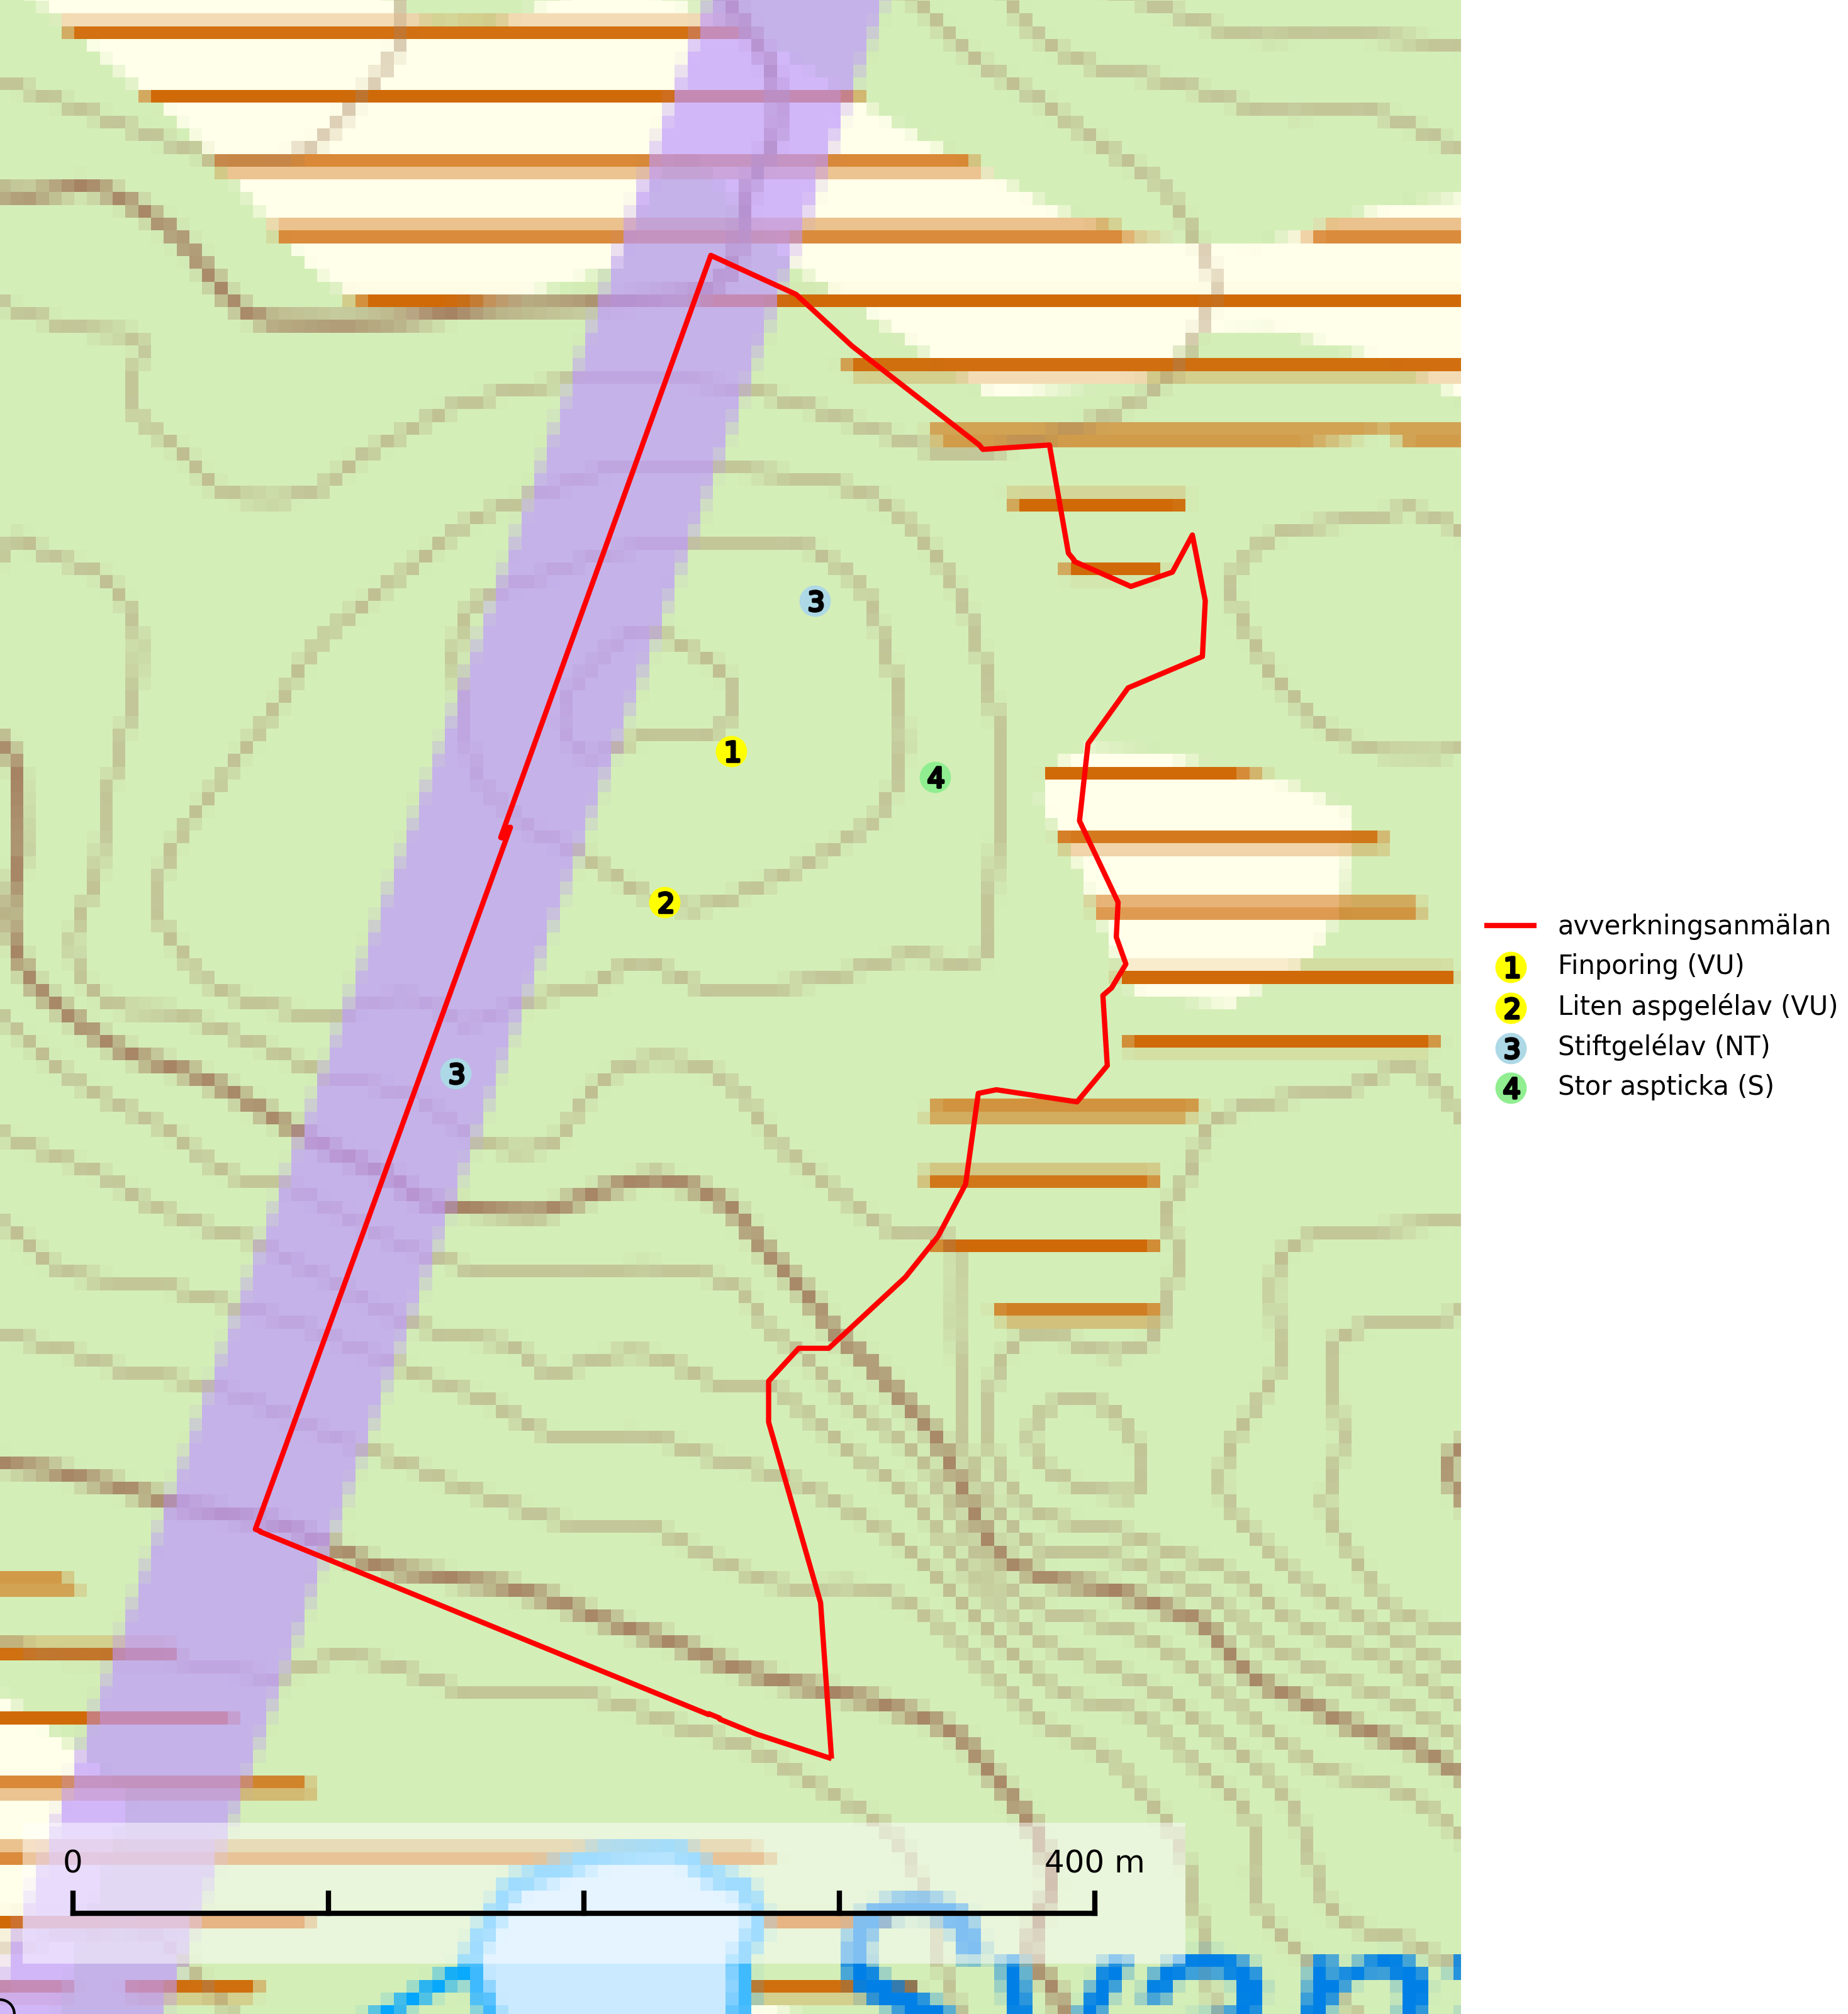
Figur 1. Fyndplatser för naturvårdsarter i det avverkningsanmälda området (röd linje). Markörer utan svart kant är placerade på fyndplatsen. Markörer med svart kant är placerade vid sidan av fyndplatsen och har ett svart streck som visar fyndplatsens exakta position. Kartans mittpunktskoordinat är N 7095741, E 582107 i SWEREF 99 TM.
Finporing (VU) är en iögonfallande art knuten till fuktiga naturskogsartade miljöer med grova träd och mycket död ved i olika nedbrytningsstadier. Den växer på lågor av både löv- och barrträd, t.ex. gråal, björk och gran. Fruktkropparna utvecklas ofta på undersidan av djupt nedsjunkna lågor som fortfarande har barken kvar. Artens ekologi behöver klarläggas bättre. I väntan på detta måste kända växtplatser säkerställas (SLU Artdatabanken, 2024).
Liten aspgelélav (VU), rödlistad som sårbar, växer på asp i halvöppna boreala blandskogar med hög och jämn luftfuktighet. Den omfattas av åtgärdsprogram (ÅGP) för hotade arter på asp i Norrland och är placerad i toppen av Skogsstyrelsens värdepyramid för bedömning av skog med höga naturvärden. Arten har ett mycket högt skyddsvärde då en mycket stor andel (mer än 90 %) av samtliga kända lokaler i världen finns i Sverige. Samtliga lokaler måste skyddas och inslaget av asp i skogsmark måste öka på lång sikt. Liten aspgelélav är typisk art för 9010 Taiga (Naturvårdsverket, 2010; Nitare & Skogsstyrelsen, 2019; SLU Artdatabanken, 2024).
Stiftgelélav (NT) växer på gamla aspar och sälgar i blandskogar med hög luftfuktighet. Slutavverkning och vedhuggning är de största hoten och lokaler bör undantas från rationell skogsskötsel. På lång sikt måste inslaget av asp öka i svensk skog. Stiftgelélav är typisk art för 9010 Taiga (SLU Artdatabanken, 2024).
Stor aspticka är knuten till gamla levande aspar och orsakar karaktäristiska inbuktningar i stammen (så kallad nekroser). Slutavverknings- och gallringsåtgärder i löv- och blandskogsbestånd som innebär att tillgången på grov asp minskar är ett hot mot arten. Det är viktigt att äldre aspar och aspbestånd sparas och för att gynna arten på sikt bör aspinslagen i t.ex. bergbranter, raviner, skogsbryn och kring äldre odlingsmarker generellt sparas i större utsträckning än vad som görs idag. Stor aspticka är typisk art för 9010 Taiga och 9030 Landhöjningsskog (SLU Artdatabanken, 2024; Nitare & Skogsstyrelsen, 2019).

